1. Amb quin tipus d'extintor intentarem apagar un foc que es produeix en un dipòsit de gasolina?

tipus B, però mai quan estigui fora de control

2. Què vol aconseguir l'empresa seguint les condicions de treball segur?

1) evitar possibles perills per als usuaris i tècnics

2) evitar danys materials i pèrdua de dades

3) evitar la contaminació del medi ambient

3. Indica per a què aprofita el cargol de la figura següent:

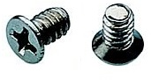

per fixar el disc dur a la badia de la caixa

4. Quines precaucions tindrem per evitar danys al medi?

1) es desaconsella reutilitzar els tòners

2) portar a la deixalleria els productes químics i els aerosols

3) reciclar correctament les bateries

4) manipular amb compte els monitors i evitar trencar-los

5) fer un tractament correcte els tòners i deixar-los en deixalleries

5. Quines condicions ha d'acomplir un lloc de treball per que sigui segur?

1) ha d'estar correctament il·luminat

2) ha d'estar organitzat

3) ha d'estar net

6. Què vol aconseguir el tècnic fent servir els mètodes bàsics de seguretat?

1) evitar descàrregues elèctriques

2) evitar talls

3) prevenir cremades

4) prevenir lesions oculars

7. Indica per a què aprofita el cargol de la figura següent:

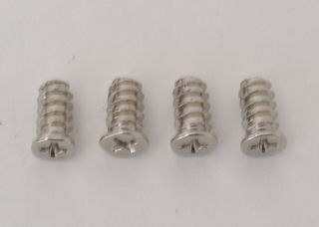

per fixar els ventiladors a la caixa

8. Indica quins són els riscs associats als aparells electrònics

1) fonts elèctriques de mala qualitat

2) descàrregues electrostàtiques

3) condicions climàtiques

9. Indica com es diu el tornavís amb la punta com el de la figura: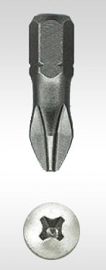

punta estrella

10. Quines normes bàsiques han de seguir els tècnics per tenir cura de la seva seguretat personal?

1) tenir present on es troba l'extintor i saber com utilitzar-lo. Tenir present on es troba la farmaciola

2) no tocar parts de les impressores que puguin estar calentes o que continguin un voltatge alt

3) mai obrir una font d'alimentació ni un monitor perquè poden contenir condensadors carregats amb energia

4) abans de començar el treball desconnectar l'alimentació i desendollar l'equip

5) flexionar les cames per aixecar pesos, per evitar lesions d'esquena

6) mantenir les begudes i aliments fora del lloc de treball

7) cobrir amb cinta adhesiva els contorns tallants

8) mantenir l'espai de treball net, ordenat i correctament il·luminada

9) treure's el rellotge o qualsevol altra joia. Ajustar-se la roba que estigui fluixa

11. Indica com es diu el tornavís amb la punta com el de la figura:

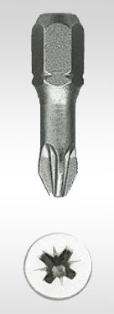

1) punta pozidriv

2) punta doble estrella

12. Si es produeix un incendi què s'ha de tenir en compte?

1) mai intentar apagar un incendi que es troba fora de control o no estigui contingut

2) tenir sempre localitzada la sortida d'emergència

3) avisar als serveis d'emergència

4) sortir de les instal·lacions ràpidament

13. Amb quin tipus d'extintor intentarem apagar un foc que es produeix en un taller de fusteria?

tipus A

14. Amb quin tipus d'extintor intentarem apagar un foc que es produeix en les oficines d'una empresa paperera?

pols seca ABC

15. Quines precaucions tindrem per evitar danys del medi?

1) posar l'ordinador en una sala fresca a una temperatura constant

2) refrigerar l'ordinador correctament

3) situar l'ordinador en un lloc protegit de la humitat i dels agents exteriors

16. Quines incidències podem tenir en l'alimentació elèctrica?

1) apagada total

2) sobrevoltatge

3) apagada parcial

4) pics de voltatge

5) soroll

17. Indica com es diu el tornavís amb la punta com el de la figura:

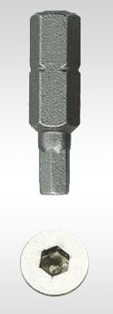

1) punta allen

2) punta hexagonal

18. Quines precaucions tindrem per evitar descàrregues electrostàtiques?

1) guardar els components dins de bosses antiestàtiques

2) utilitzar canilleres antiestàtiques connectades a terra o al xassis de l'ordinador

3) sobre el banc de treball utilitzar estores antiestàtiques connectades a terra

4) sobre el terra del taller utilitzar moquetes antiestàtiques connectades a terra

19. Indica com es diu el tornavís amb la punta com el de la figura: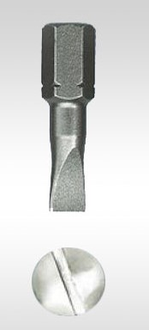

punta plana

20. Indica per a què aprofita el cargol de la figura següent:

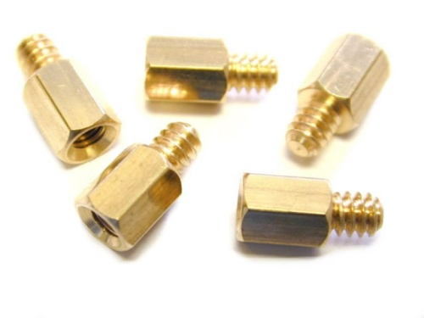

per separar la placa de la caixa

21. Indica per a què aprofita el cargol de la figura següent: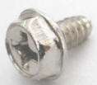

1) per tancar les tapes de la caixa

2) per fixar les targetes d'expansió a la caixa

3) per fixar la font d'alimentació a la caixa

22. Amb quin tipus d'extintor intentarem apagar un foc de metalls combustibles?

tipus D, però mai quan estigui fora de control

23. Indica com es diu el tornavís amb la punta com el de la figura:

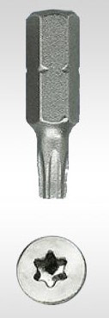

punta torx

24. Indica per a què aprofita el cargol de la figura següent:

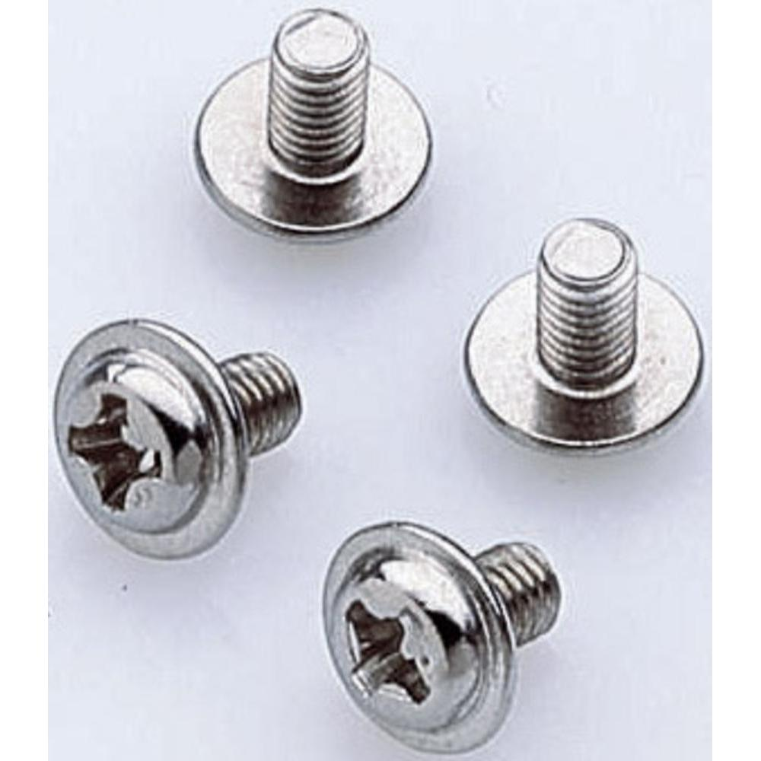

1) per fixar el CD/DVD a la badia de la caixa

2) per fixar la placa als spacers

25. Amb quin tipus d'extintor intentarem apagar un foc que es produeix en un laboratori químic?

tipus B